//1.) Write a C program to swap two numbers using third variable

and without using third variable.

#include <stdio.h>

void main(){

  int a, b, c;

  printf("Enter two numbers: ");

  scanf("%d%d", &a, &b);

  int copy_a=a, copy_b=b;

  printf("\nBefore swap: x=%d and y=%d",a,b);

  //Method 1: using a third variable

  c=a;

  a=b;

  b=c;

 printf("\nAfter swap (using third variable) : x=%d and y=%d", a,b);

  //Method 2: without using  a third variable:

  //using + & - operator.

  copy_a = copy_a + copy_b;

  copy_b = copy_a - copy_b;

  copy_a = copy_a - copy_b;

  printf("\nAfter swap(without third variable): x=%d and y=%d", copy_a,copy_b);

}

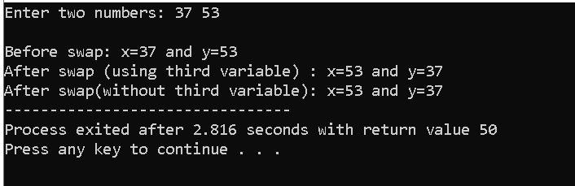

//2.) write a C program a number is even or odd

#include <stdio.h>

void main(){

  int a;

  printf("Enter a number: ");

  scanf("%d", &a);

  if(a%2==0)

    printf("The number is a Even number");

  else

    printf("The number is an Odd number");

}

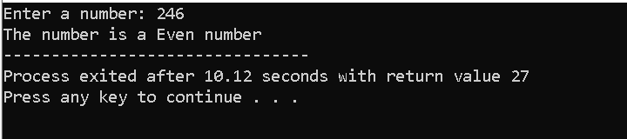

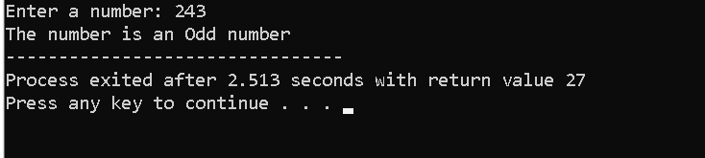

//3.)write a C program to find max & min number from three numbers.

#include <stdio.h>

void main(){

  printf("Enter three unequal numbers: ");

  int a, b, c;

  scanf("%d%d%d",&a,&b,&c);

   if(a>b && a>c){

      printf("\nThe Greatest number is %d", a);

   if(b>c)

      printf("\nThe Smallest number is %d", c);

   else

      printf("\nThe Smallest number is %d", b);

 }

   else if(b>a && b>c){

      printf("\nThe Greatest number is %d", b);

   if(a>c)

      printf("\nThe Smallest number is %d", c);

   else

      printf("\nThe Smallest number is %d", a);

 }

   else{

      printf("\nThe Greatest number is %d", c);

   if(a>b)

      printf("\nThe Smallest number is %d", b);

   else

      printf("\nThe Smallest number is %d", a);

 }

}

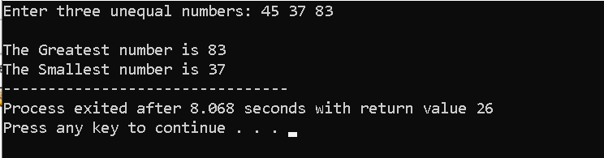

//4.) Write a program to check a year is leap or not.

#include <stdio.h>

void main(){

     printf("Enter the Year: ");

     int year;

     scanf("%d",&year);

     if((year%4==0 && year%100 !=0)  || (year%400==0))

         printf("YES! It's a LEAP YEAR.");

     else

         printf("OOPS! It's \"NOT\" a Leap Year.");

}

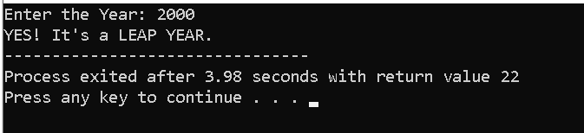

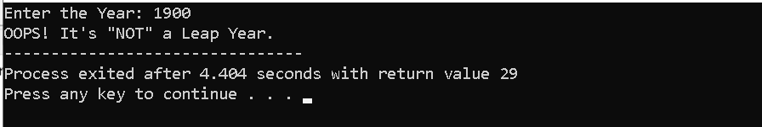

//5.) Write a C program to calculate grade of a student. (take the marks

of 3 subjects as an input and calculate grade using switch case.

#include <stdio.h>

void main(){

    printf("Enter marks in Mathematics: ");

    int Maths=0;

    scanf("%d",&Maths);

    printf("Enter marks in Science: ");

    int Science=0;

    scanf("%d",&Science);

    printf("Enter marks in English: ");

    int English=0;

    scanf("%d",&English);

   double percentage =(double) (Maths + Science + English) /3.0;

   printf("Your Percentage is: %g %%\n", percentage);

   switch((int)percentage/10){

     case 10:

     case 9:

     case 8:

         printf("Grade: 'A'\n");  break;

     case 7:

     case 6:

         printf("Grade: 'B'\n");  break;

     case 5:

     case 4:

         printf("Grade: 'C'\n");  break;

     default:

         printf(" FAIL\n");

  }

}

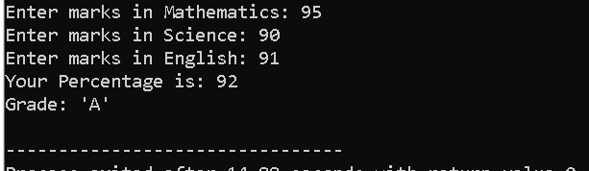

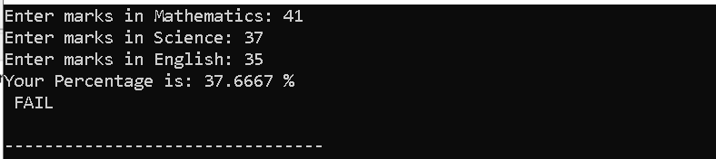

//6)Write a C program to calculate the summation of n

numbers using for loop.

void main(){

  printf("Enter the value of n: ");

  int n=0, sum=0;

  scanf("%d",&n);

  printf("Enter the value of n numbers: ");

  int i=0;

  for(i=0; i<n; ++i){

     int num;

     scanf(" %d", &num);

     sum += num;

  }

  printf("SUM: %d", sum);

}

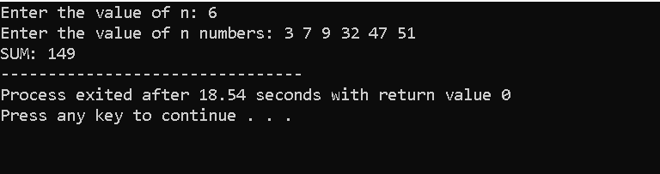

//7.)write a C program to find max & min num from N numbers.(without using array)

#include <stdio.h>

void main(){

printf("Enter the value of n: ");

int n, Max = 0, Min= 0;

scanf("%d",&n);

int i;

printf("Enter n numbers: ");

for(i=0; i<n; ++i){

   int temp=0;

   scanf("%d", &temp);

   if(i==0){

    Max = temp;

    Min = temp; }

   else{

   if(temp>Max)

      Max=temp;

   if(temp<Min)

       Min=temp; }

}

printf("Maximum number: %d", Max);

printf("\nMinimum number: %d", Min);

}

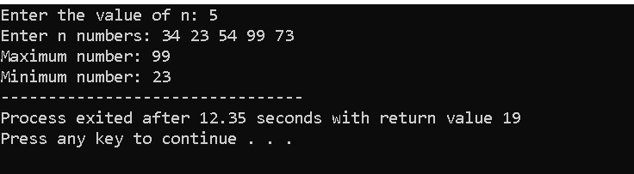

//8.)Write a C program to calculate factorial of a number.

#include <stdio.h>

void main(){

int n=0, fact=1;

printf(" Enter a number: ");

scanf("%d",&n);

if(n==0 || n==1)

  fact=1;

else{

  int i=0;

  for(i=2; i<=n; ++i)

     fact *= i;

}

printf(" %d! = %d", n,fact);

}

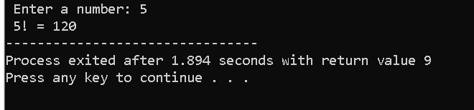

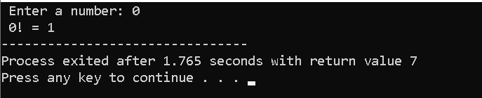

//9.) Write a program to check a number is a prime number or not.

#include <stdio.h>

void main(){

  printf("Enter a number: ");

  int n;

  scanf("%d", &n);

  int i=0;

  int isPrime=0;

  for(i=2; i*i<=n; ++i){

    if(n % i == 0){

      isPrime = 1;

      break;

    }

  }

  if(isPrime)

    printf("\"Composite Number(Non-Prime)\"");

  else

    printf("\"Prime number\"");

}

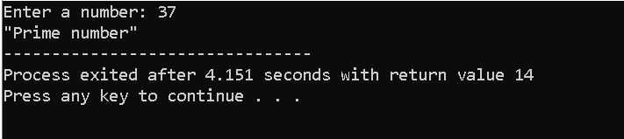

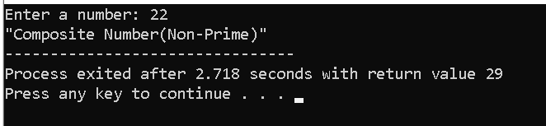

//10.)Write a C program to check a number is a armstrong number or not.

//E.g.: (1-9), 153, 370, 407, 1634, 8208, 9474, 54748, ...

#include <stdio.h>

#include <math.h>

void main(){

printf("Enter a  number: ");

int n, count_digits=0, sum=0;

scanf("%d",&n);

int original_n = n;

 while(n>0){

  count_digits ++;

  n /= 10;

 }

 n = original_n;

 while(n>0){

  sum += pow((n%10), count_digits);

  n /= 10;

 }

 if(original_n == sum)

   printf("Armstrong Number");

 else

   printf("Not an Armstrong number");

}

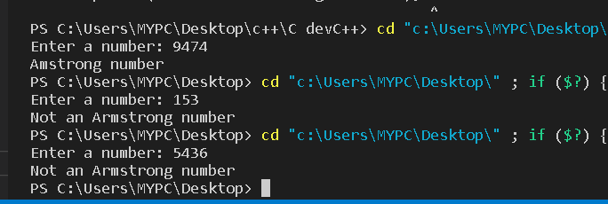

//11.) Write a c program to find the prime number in a given range.

//Using "Sieve of Eratosthenes".

#include <stdio.h>

void main(){

printf("Enter a number: ");

int m=0, n=0;

scanf("%d%d", &m, &n);

int prime[n];

int i=0, j=0;

for(i=0; i<n; i++)

  prime[i]=0;

for(i=2;i<=n;i++){

  if(prime[i]==0){

    for(j=i*i; j<=n; j+=i){

       prime[j]=1;

    }

  }

}

printf("The prime numbers within the range (%d,%d) is:\n", m, n);

  for(i=2; i<=n; i++){

    if(prime[i]==0 && i>=m && i<=n)

      printf("%4d", i);

  }

}

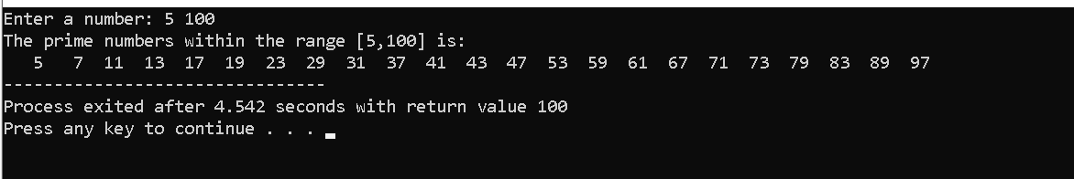

/*12.)Write a C program to print the following diagram:

   * * * * * * *

   * * * * * * *

   * * * * * * *

   * * * * * * *

*/

#include <stdio.h>

void main(){

   printf("Enter the number of rows: ");

   int rows;

   scanf("%d",&rows);

   int i=0, j=0;

   for(i=1; i<=rows; ++i){

      for(j=1; j<2*rows; ++j){

            printf("* ");

      }

      printf("\n");

   }

}

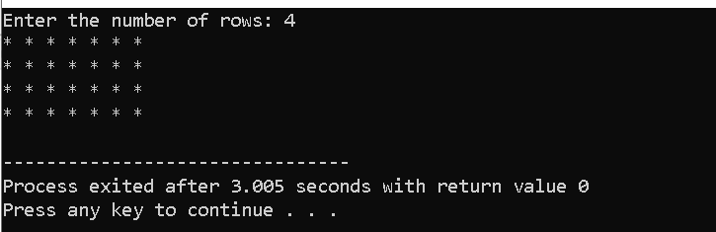

/*13.)Write a C program to print the following pattern:

                1

              2 2 2

           3 3 3 3 3

        4 4 4 4 4 4 4

*/

#include <stdio.h>

void main(){

  printf("Enter the number of rows: ");

 int k=1, n;

 scanf("%d",&n);

 int i=0, j=0;

 for(i=1; i<=n; i++){

   for(j=1; j<=2*n-1; j++){

      if(j>n-i && j<n+i)

        printf("%2d",k);

      else

        printf("  ");

    }

   k++;

   printf("\n");

 }

}

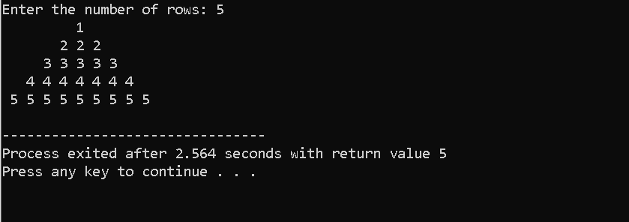

//14.) Write a C program to calculate the sum and average of a num

(e.g.: N=5483, sum=20, avg=5)

#include <stdio.h>

void main(){

    float a, b ,c;

    float sum;

    float average;

    printf("Enter three space separated numbers:\t");

    scanf("%f%f%f", &a, &b, &c);

    sum = a+b+c;

    printf("\nThe sum of the three numbers is %0.2f", sum);

    printf("\nThe average of the three numbers is %0.2f", sum/3);

}

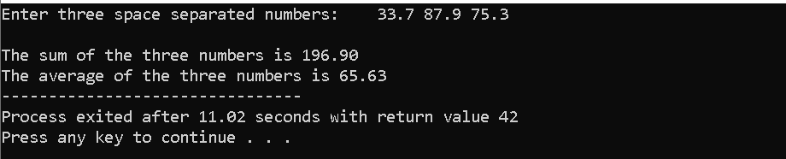

//15.) Write a C program to reverse a given num. (eg: n=436, print 643).

#include <stdio.h>

void main(){

printf("Enter a number: ");

int num=0;

scanf("%d", &num);

int reversed_n=0, original_n=num;

while(num>0){

   reversed_n = 10*reversed_n + num%10;

   num /= 10;

}

printf("Original number: %d\nReversed number: %d", original_n, reversed_n);

}

